
Colégio João XXIII

PLANEJAMENTO SEMANAL – EDUCAÇÃO INFANTIL
- SÉRIE/ ANO : PRÉ 2
- BNCC: HABILIDADES TRABALHADAS NA SEMANA: EI03EO03, EI03EO04, EI03EF09, EI03CG04, EI03CG05, EI03ET02, EI03ET04, EI03CO04, EI03CG04.
- ATIVIDADE DO PORTAL SAS PARA APOIO: SAS ( LIVRO ERA UMA VEZ). CONTAÇÃO E MUSICALIZAÇÃO DO SAS.

DIAS  ATIVIDADES | 2ª FEIRA  DATA: 20-04 | 3ª FEIRA  DATA: 21-04 | 4ª FEIRA  DATA: 22-04 | 5ª FEIRA  DATA: 23-04 | 6ª FEIRA  DATA: 24-04
TEMA TRABALHADO NO DIA | RECESSO | FERIADO | “A grande descoberta!” | FERIADO | “Conhecendo mais uma família!”
Atividade 01 |  |  | Acolhimento,  Chamadinha, Calendário e tempo. |  | Acolhimento,  Chamadinha, Calendário e tempo.
Atividade 02 |  |  | História “O descobrimento do Brasil – A grande descoberta.” Youtube |  | Lançamento da família silábica do D.
Atividade 03 |  |  | Livro 1-págs.94,95,96,97,98 e 99. |  | Livro 1-págs.100,101,102,103,104 e 105.
Atividade 04 |  |  | Livro Grafomotor pág.14 |  | Caderno: cópia do quadro. Escreva a família silábica do D.
Atividade 05 |  |  | Portfólio do Descobrimento do Brasil. |  | Portfólio de Tiradentes.
Atividade 06 |  |  |  |  | História “Quem foi Tiradentes?” youtube
Saída |  |  | Para Casa: caderno  Despedida para saída. |  | Para Casa: caderno  Despedida para saída.

COLÉGIO JOÃO XXIII.
DATA: 22-04-26
COMPLETE COM UMA DAS SÍLABAS.
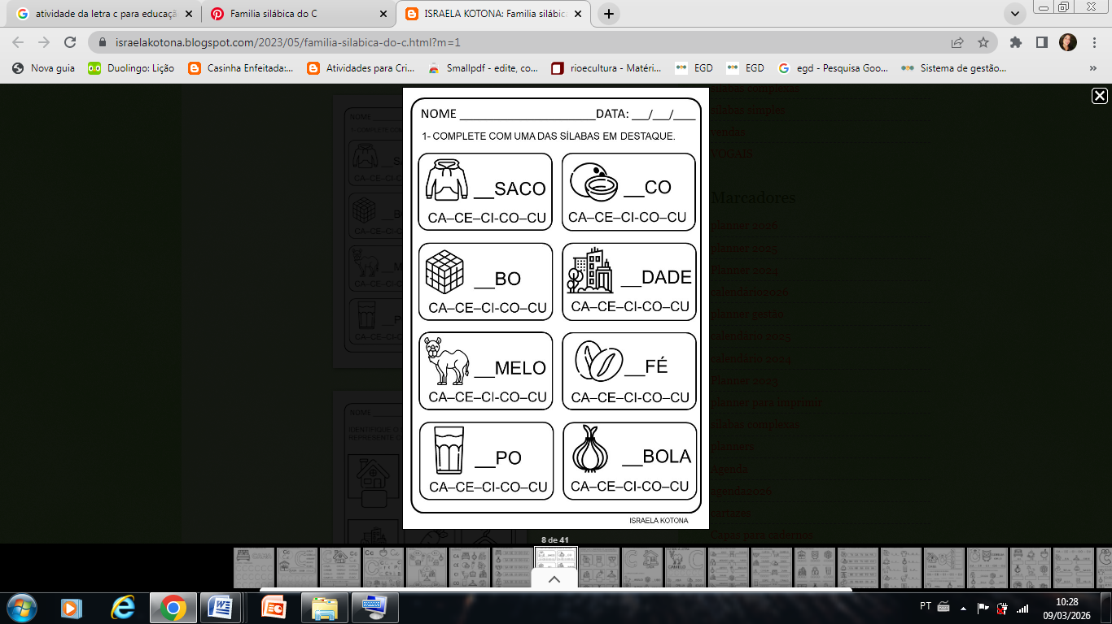

COLÉGIO JOÃO XXIII.
DATA: 24-04-26
PINTE COM AS FIGURAS COM AS CORES INDICADAS: CÍRCULO (AMARELO), QUADRADO (VERDE), TRIÂNGULO (VERMELHO) E RETÂNGULO (AZUL).
